ROTINA DO TRABALHO PEDAGÓGICO BERÇÁRIO II A – Professora substituta ELIZETE / Professora titular da sala LÍDIA
> Data: 20/04 a 24/04/2020 - Creche Municipal “Maria Silveira Mattos”
> ATIVIDADES EM DOMICÍLIO

2ª Feira | 3ª Feira | 4ª Feira | 5ª Feira | 6ª Feira
BERÇÁRIO II A  - LEITURA: ““O MONSTRO DAS CORES” (ABRIR PDF ENVIADO HOJE NO GRUPO)  - ATIVIDADE: BOLA NO ALVO  - COLOCAR UM BALDE OU CAIXA A UMA DISTÂNCIA DE SUA CRIANÇA, INCENTIVAR SUA CRIANÇA A CHUTAR UMA BOLA NO ALVO, CASO SUA CRIANÇA AINDA NÃO ANDE, INCENTIVE-A A ROLAR A BOLA COM AS MÃOS, OU MESMO A CRIANÇA QUE AINDA NÃO TEM TANTA FIRMEZA NAS PERNINHAS, USAR AS MÃOS.  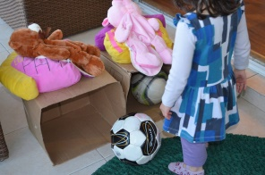 | BERÇÁRIO II A  - LEITURA: “ O PATINHO FEIO” (ABRIR PDF ENVIADO HOJE NO GRUPO) https://www.culturagenial.com/historias-infantis-contos-para-criancas/  - ATIVIDADE : “ACHANDO AS TAMPAS... TAMPA, DESTAMPA”  - DISPONIBILIZE NO CHÃO TAPAWER (VASILHAS DE PLÁSTICO) COM SUAS TAMPAS, DEIXE QUE SUA CRIANÇA AS DESTAMPE, DEPOIS MISTURE AS TAMPAS ESTIMULANDO A ENCONTAR E ENCAIXAR A TAMPA CORRETA EM CADA UMA.  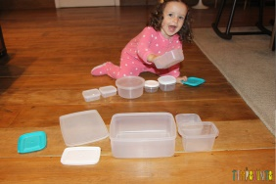 | BERÇÁRIO II A  - REPLANEJAMENTO - ESTUDO EM CASA | BERÇÁRIO II A  - REPLANEJAMENTO - ESTUDO EM CASA | BERÇÁRIO II A  - 01/05- FERIADO: DIA DO TRABALHO

